Poniedziałek- Temat: Kto buduje dom?
Cele
Dziecko:
*wykorzystuje w pracach plastycznych nietypowe techniki malarskie
*uzasadnia, dlaczego wszystkie zawody są ważne i potrzebne
*nazywa zawody wykonywane przez rodziców i osoby z najbliższego otoczenia
*wyjaśnia, czym zajmuje się osoba wykonująca zawód architekta, murarza, dekarza, hydraulika, elektryka, kucharza
*wnioskuje na podstawie czytanego tekstu, wykonuje zadania oparte na wnioskach
*łączy scenki sytuacyjne z osobami wykonującymi zawody
*eksperymentuje z rytmem i dźwiękami
*muzykuje z użyciem instrumentów oraz innych źródeł dźwięku

Oglądanie filmiku.
https://www.youtube.com/watch?v=zYkJUgCDdyc

Bajkowa fryzura – zabawy twórcze.
Dzieci wypowiadają się na temat własnych doświadczeń związanych z wizytą u fryzjera. Mówią, kim jest fryzjer, na czym polega jego praca. Pokazujemy dzieciom różne akcesoria (np.: grzebień, szampon, młotek, szczotkę do czesania, nożyczki, metr krawiecki, chochlę), a ich zadaniem jest określić, czy fryzjer używa ich do wykonywania swoich czynności.
Zapraszamy dzieci do zabawy w bajkowe fryzury. Rozkładamy arkusze papieru, mazaki, grzebienie, farby płynne lub rozwodnione w miseczkach, ręczniki jednorazowe lub skrawki tkanin. Rodzic prezentuje, jak można narysować bajkową fryzurę za pomocą grzebienia, zachęca do pomysłowości.

Rozmowa na temat zawodu fryzjera. Przedstawienie obrazków.
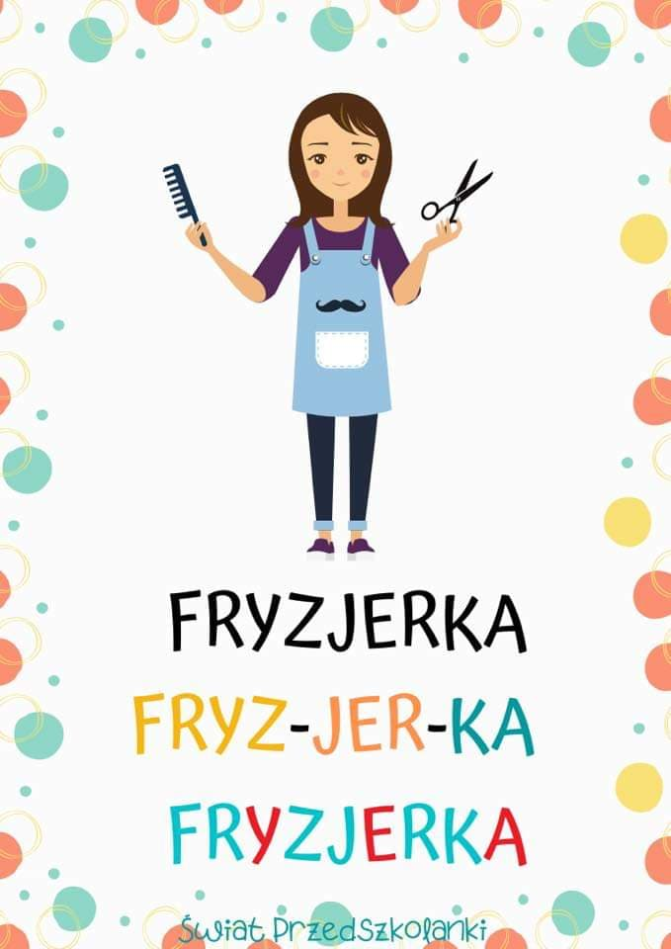

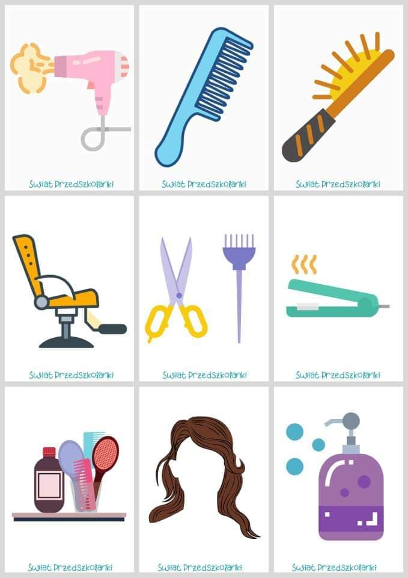

Wiersz: Wszyscy dla wszystkich - Julian Tuwim
Wszyscy dla wszystkich
Murarz domy buduje,
Krawiec szyje ubrania,
Ale gdzieżby co uszył,
Gdyby nie miał mieszkania?
A i murarz by przecie
Na robotę nie ruszył,
Gdyby krawiec mu spodni
I fartucha nie uszył.
Piekarz musi mieć buty,
Więc do szewca iść trzeba,
No, a gdyby nie piekarz,
Toby szewc nie miał chleba.
Tak dla wspólnej korzyści
I dla dobra wspólnego
Wszyscy muszą pracować,
Mój maleńki kolego.

Rozmowa na temat zawodów przedstawionych w wierszu.

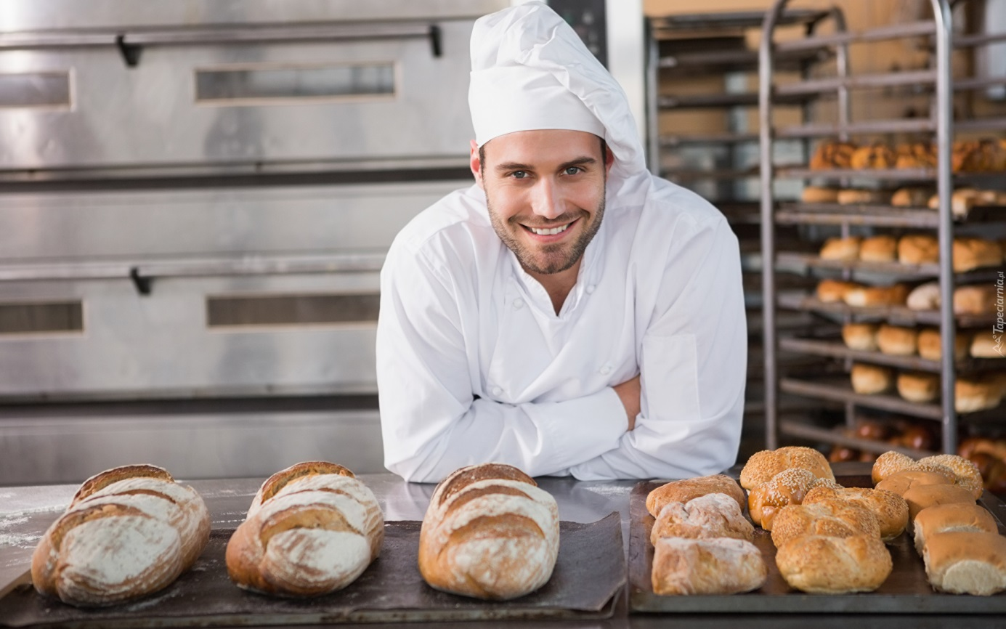

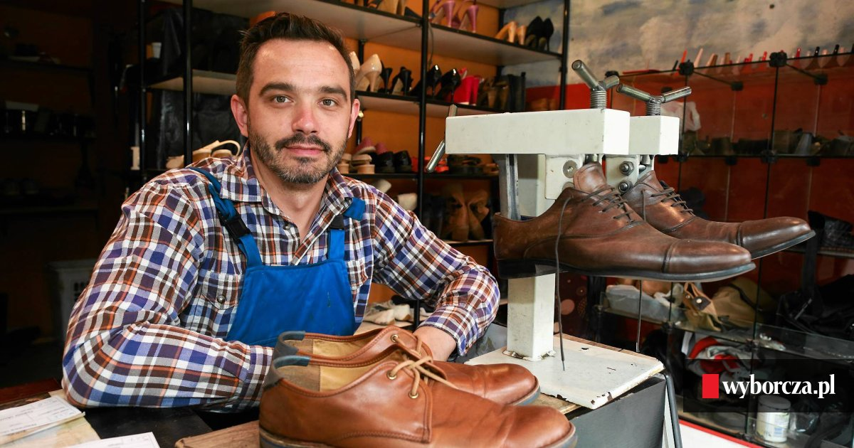

Czytanie wyrazów

FRYZJERKA
MURARZ
KRAWIEC
PIEKARZ
SZEWC
Poznanie piosenki https://www.youtube.com/watch?v=u_2RTNZvFrc

Kim będę, kiedy dorosnę? – zabawy plastyczne.
Rodzic prowadzi z dziećmi rozmowę, kim chciałyby być w dorosłym życiu. Dzieci rysują na kartkach z bloku, kim chciałyby zostać w przyszłości. Wypowiadają się na temat wybranych dla siebie zawodów, jak się nazywają, jakie czynności wykonują, dlaczego wybrały taki zawód itp.

Co robi kucharz? – zabawy muzyczno-rytmiczne.
Pokazujemy pantomimicznie czynności charakterystyczne dla zawodu kucharza, np. wlewamy wodę do garnka, kroimy, mieszamy, próbujemy itp. Zadaniem dzieci jest odgadnąć, o jaki zawód chodzi. Wypowiadają się, gdzie możemy spotkać kucharza (np. w przedszkolnej kuchni, w restauracji, w hotelu). Po czym uczą się wyliczanki „Wesoły kucharz”.
Wesoły kucharz w kuchni pracuje,
smacznie i zdrowo dla nas gotuje.
Raz, dwa, trzy
i kucharzem będziesz ty!
Ewa Matejczyk
Rodzic mówi: Teraz zamienimy się w kucharzy, będziemy gotować zupę jarzynową. Układamy obręcz, która będzie grała rolę garnka. Obok leżą sylwety warzyw. Rodzic recytuje wierszyk „Kolorowa zupa jarzynowa”. Kiedy usłyszy nazwę warzywa, wkłada je do garnka (do obręczy). Na słowa Tak powstaje bardzo zdrowa, pyszna zupa jarzynowa mieszamy zupę
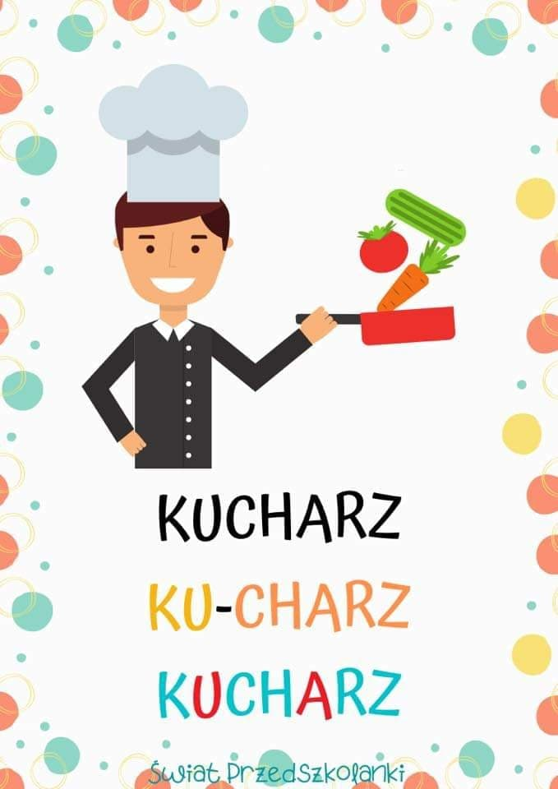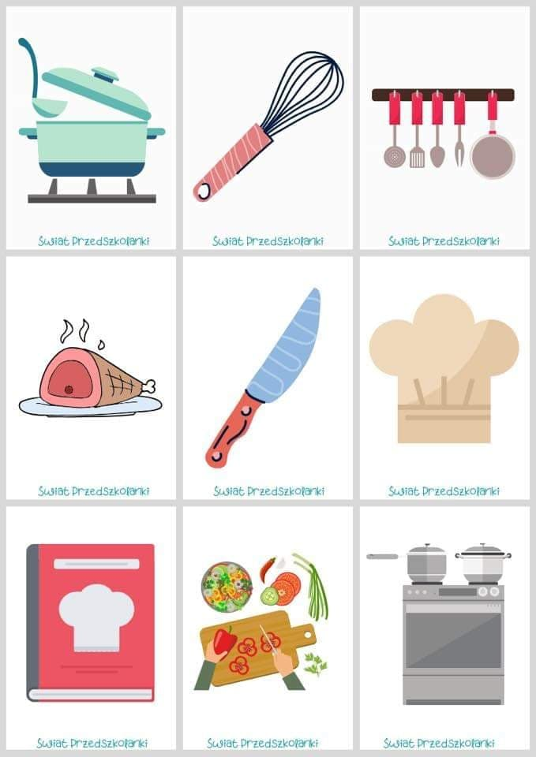

Jestem architektem, projektuję swój wymarzony dom – rysowanie domów.
Na arkuszu szarego papieru dzieci rysują ulice. Wycinają swój dom i naklejają wzdłuż wybranej ulicy. Dorysowują drzewa, przejścia dla pieszych itp. Tworzą osiedle wymarzonych domów. Mogą wymyślić nazwę dla swojego osiedla np. Osiedle Wymarzone.

Dzieci wymieniają, jakie zawody znają.
Dodatkowa praca plastyczna:
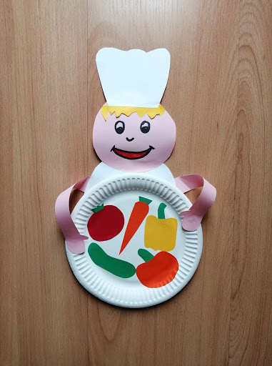

Karty Pracy:
